川西市保健センター様 風除室外側 外観
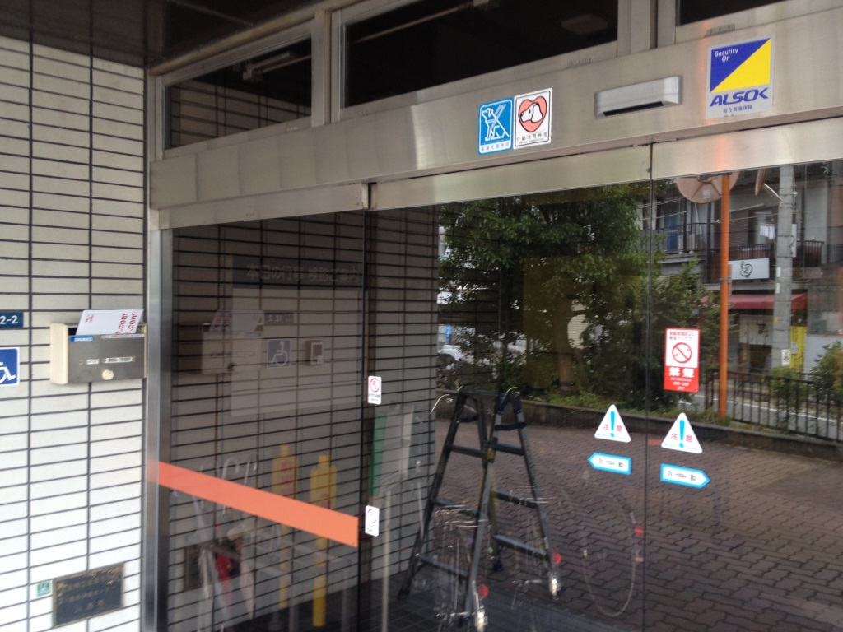
↓風除室外側 外観
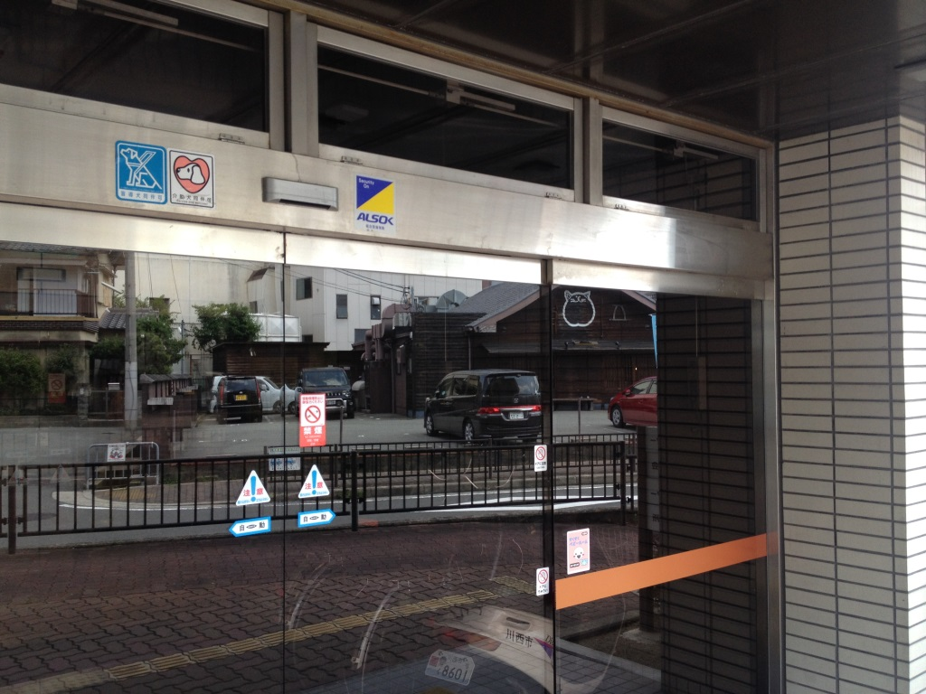
↓風除室外側 内観
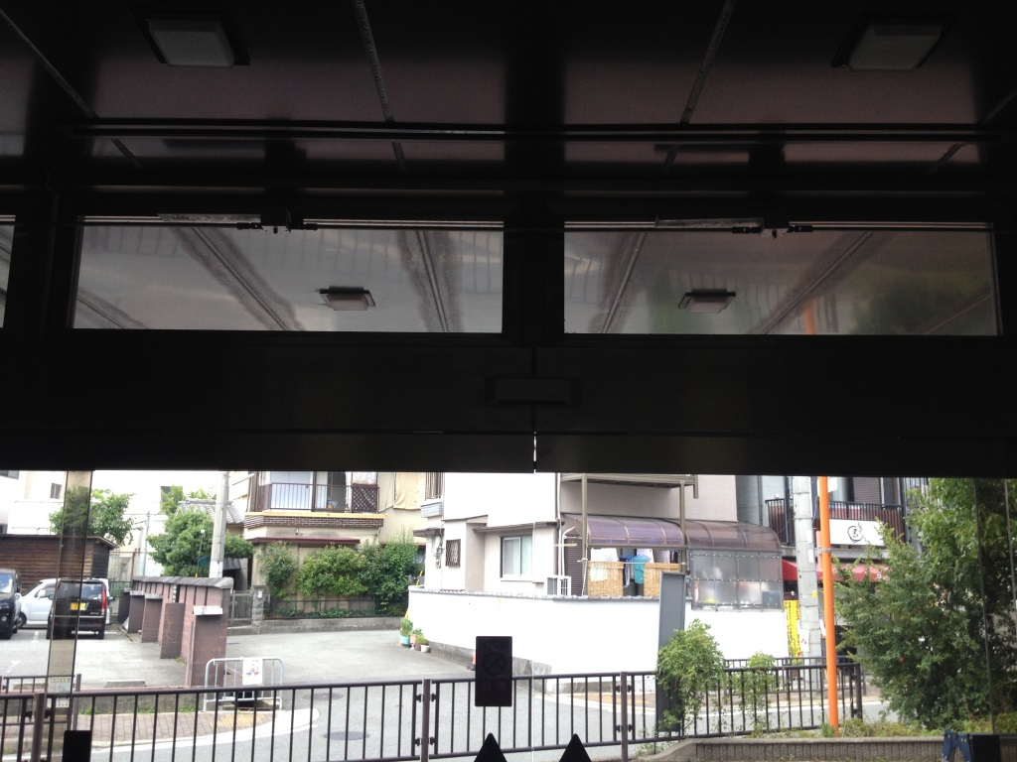
↓中央カバー受け
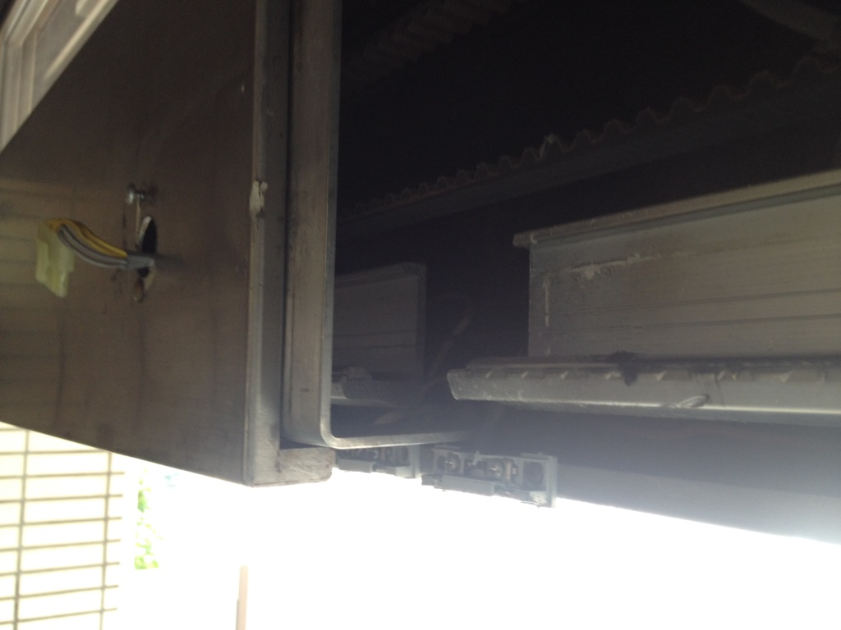
↓カバー受け
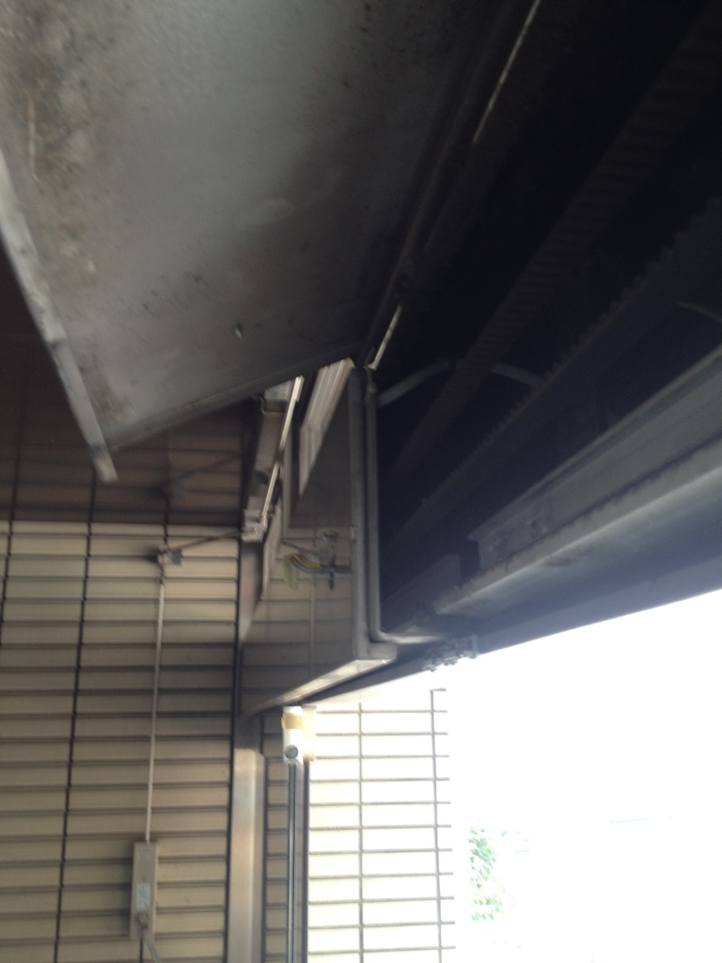

↓風除室 外側自動ドア補助光線取付の様子
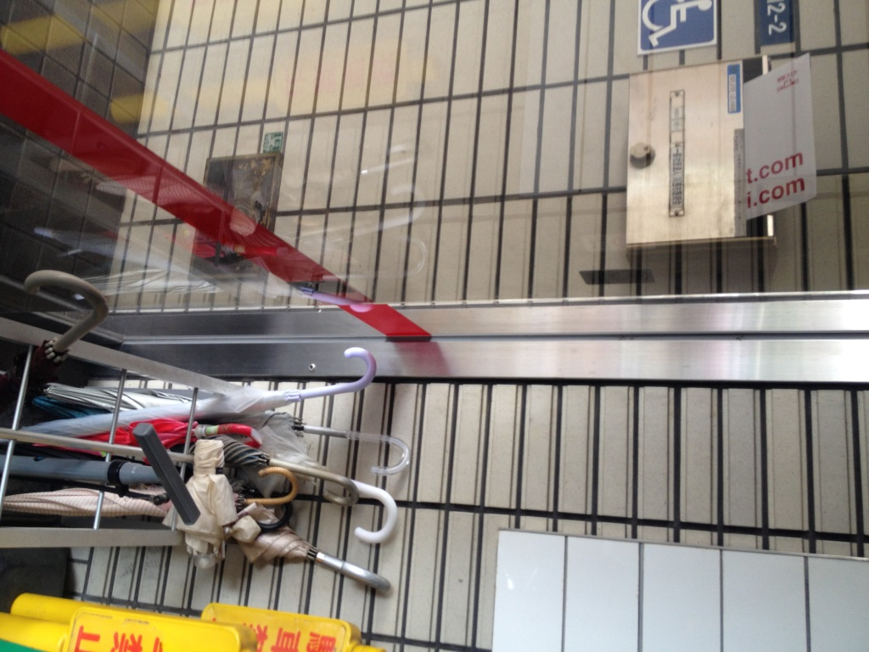

↓風除室 外側自動ドア補助光線取付の様子
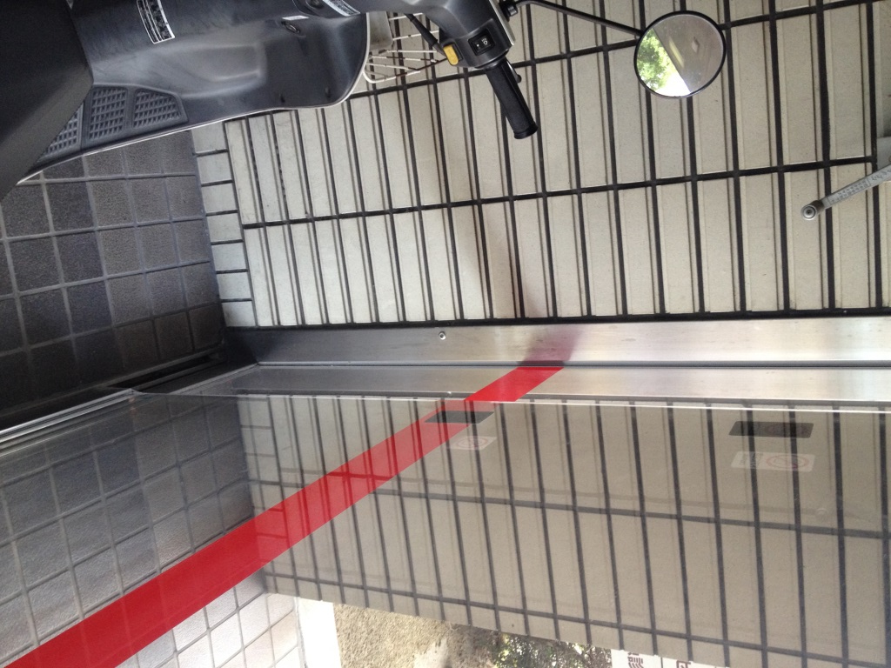

↓補助光線配線エンジンボックス内部の様子
